GÂNDURI LITERARE

REVISTA DE LIMBA ŞI LITERATURA ROMÂNĂ A ŞCOLII CU CLS. I-VIII CÎNDEŞTI

NR.3 , ANUL ŞCOLAR 2012-2013

FONDATOR: PROFESOR GRĂJDAN CĂTĂLINA

ISSN 2284 - 9076

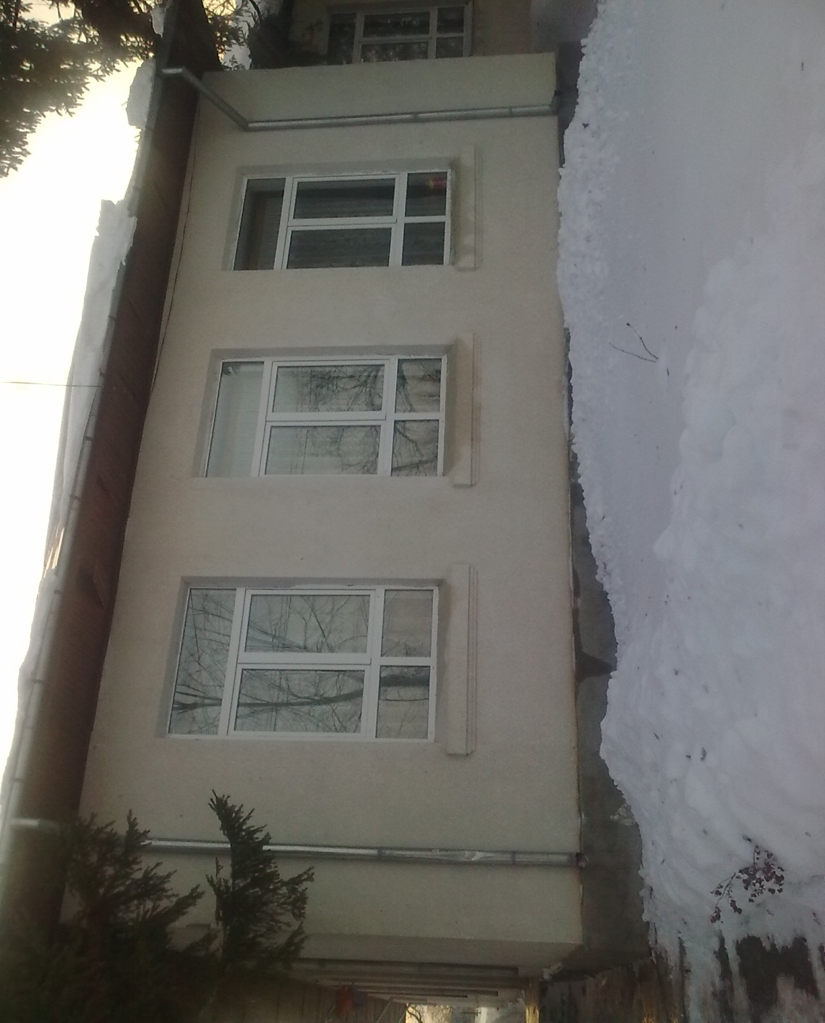

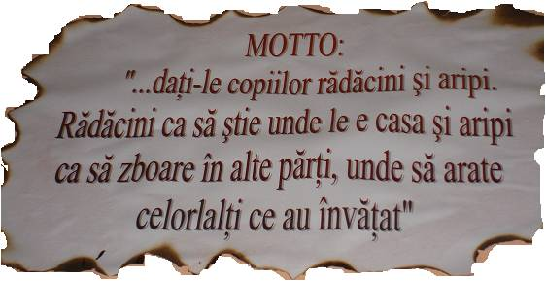

**Membrii cenaclului literar de la Şcoala Cîndeşti**

1. Ciobanu Adina – clasa a VIII- a
2. Borcăiaş Dănuţa-clasa a VII-a
3. Bughiurlan Ana- clasa a VII-a
4. Creţu Florin- clasa a VII-a
5. Pupăză Florina-clasa a VII-a
6. Stancu Georgiana-clasa a VII -a
7. Lefter Mădălina-clasa a VI-a
8. Militaru Cristina -clasa a VI-a
9. Caraiman Bianca -clasa a VI-a
10. Neculai Ionut – clasa a VI -a
11. Nichita Miruna -clasa a V-a
12. Burlugeanu Maria -clasa a V-a
13. Turbatu Izabela -clasa a V-a

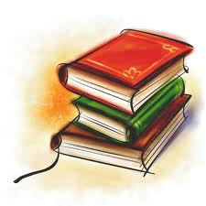

Prof. Fondator - Grăjdan Cătălina

Prof. Colaboratori – Crintea Dana

Popa Viorel

**Creațiile noastre...**

**Anotimpul meu preferat,**

**toamna**

In sfarsit a venit toamna multicoloră care este una dintre preferatele mele. După ce s-a terminat cu strânsul roadelor din câmpuri şi culesul viilor , totul a rămas pustiu. Regina toamnă , călătorind prin toate ţările,soseşte şi în satul nostru , din munţi , cu o caleaşcă fermecată.

 Vacanţa s-a terminat şi copiii încep şcoala din nou ,cu ghiozdanele grele în spate. Ei se vor duce la şcoală şi vor deschide dulapurile cu cheiţele lor fermecate unde vor găsi foarte multe lucruri interesante.

Peste cer se asterne un şal mare de nori care plutesc deasupra caselor ,iar din ei cade o ploaie liniştită care crează o stare de melanconie.

 Toamna este mirifică prin frunzele galbene-ruginii,verzii-aurii si o multitudine de alte culori. Vântul tomnatic şi răcoros îndeamnăfruzele să meargă la dans, iar ele fără să se gândească încep să danseze.

Pe dealuri ,pe câmpii şi în păduri , totul capătă o nuanţă de ruginiu ,iar dacă te uiţi de sus , din împarăţia norilor , parcă a-i vedea un tablou pictat cu o mie de culori şi cu multe nuanţe de galben , roşu şi verde.

Toamna este zglobie şi aurie ca o pară coaptă,harnica ca o furnicuţăfiindcă ea ne umple hambarele şi cramele în fiecare an cu tot felul de bunătăţi. Unele animale îşi pregătesc locul unde vor dormi la iarnă,iar altele adună mâncare pentru un anotimp întreg.

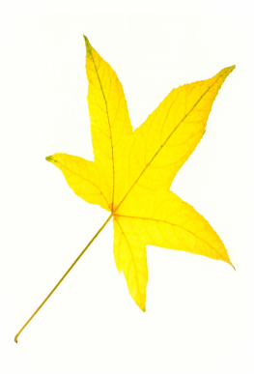 Peste dealul din faţa casei mele se aud oameni ,care au venit dis-de-dimineaţă să adune roadele toamnei , viile au rămas pustii după ce oamenii au adunat tot ce era frumos.

In livezi,copaci sunt plini de roade de parcă le-ai auzi cum strigă să le aduni , deoarece sunt coapte si zemoase.Copacii sunt aproape fără nicio frunză şi parcă le este ruşine şi se gândesc ce vor face ei la iarnă aşa goi şi părăsiţi de trilurile fermecătoare ale păsărilor.

Totul în jurul meu este foarte colorat,dar şi toamna se va termina şi îi va lăsa locul ei iernii.Iar eu voi rămâne aici şi mă voi bucura şi de anotimpul ce va urma.

( Pupăză Florina – clasa a VII a )

**Prima zi de toamnă**

E o dimineaţă ca oricare alta.Ieşind afară şi , privind în zare am văzut ceaţa care învăluia încet tot satul.Roua dimineţii care îmi atingea picioarele.Mi se părea mai …înviorătoare ca niciodată.Uitându-mă spre copaci , am observat că frunzele acestora au început să cadă una câte una , formând un covor cu mii şi mii de frunze galbene,ruginii şi arămii.

Soarelui parcă nu i se mai citeşte veselia de pe faţa de altă dată , iar razele lui nu mai au acea strălucire care îţi mângâie faţa în fiecare dimineaţă .Pe cer se vedeau cocostârci,rândunele şi berzele care au început să-şi ia zborul către ţările îndepărtate.

Observând toate aceste lucruri mi-am dat seama că nu e o zi obișnui-tă . E prima zi de toamnă .

( Spânu Ana –Maria – clasa a VII a )

**A ruginit frunza –n vii**

Este septembrie. Soarele mângâie pământul amorţit.Razele lui sunt din ce în ce mai palide .Marea de verdeaţă se îngălbeneşte.Peste coroanele de foc ale copacilor ,adie vântul tomnatic,scuturând frunzele multicolore,oferind pământului un covor pufos.

Copacii şi –au pierdut podoaba , iar frunzişul ruginit este aşezat în tot codrul.Fiecare frunză îmi şopteşte fericire.Bruma argintie a împodobit grădina ,iar gâzele plăpânde amorţesc de frig.Vin nopţile răcoroase,iar frigul se lasă uşor,spulberând tainele ascunse ale toamnei.

Un peisaj de vis galben-ruginiu a pus stăpânire pe întreg tărâmul.Zâna-toamnă a răspândit cu bagheta sa fermecată un aer proaspăt.

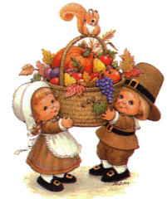 Parfumul dulce al crizantemelor inmiresmează grădina .Un tărâm de poveste ni se înfăţişează şi glasul păsărilor călătoare se aude în zare .

Bun venit toamnă !

( Nichita Miruna – clasa a V a )

**Darurile toamnei**

 Toamna bogată veni,

De pe dealuri aurii,

Și lasă în urma ei

Multe frunze ruginii.

Și a mai adus cu ea

Ploaia care va cădea.

Cu stropi repezi și mărunți,

Care vor cădea din munți.

Fructe dulci si delicioase,

În panere sunt pe mese,

Toți copiii vor gusta

Din bunătatea sa.

( Turbatu Izabela ,clasa a V a

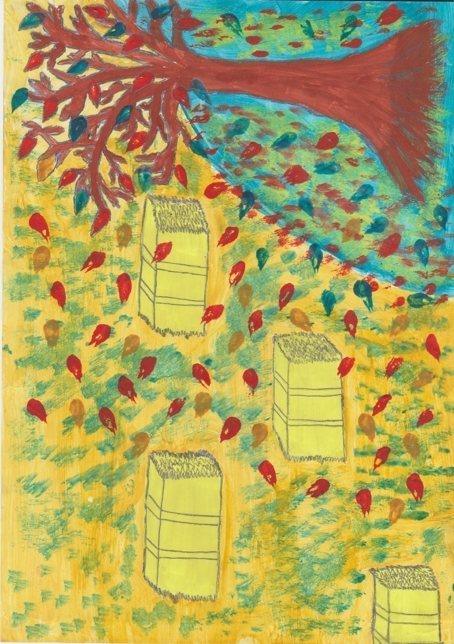

( Crețu Florin , clasa a VII a )

**Creațiile noastre...**





**A ruginit frunza-n vii**

Vara cea călduroasă a trecut. A sosit toamna încetişor, în caleaşca-i, aurită.

Mângâiate de razele palide ale soarelui, frunzuliţele îngălbenesc. Un vântuleţ potolit de toamnă le leagănă uşurel.

Alunecând lin, toate frunzele coboară pe pământ, una câte una, formând un covoraş arămiu aşezat cu grijă de regina mândră, purtătoare de veşminte colorate, toamna.

Ea ne-aduce în frunzare mere roşioare şi dulci perişoare. Struguraşi, albi şi negri , arămii şi frunzuliţe ruginii.

Gutui cu pufuşor de pui, înmiresmate, nucile şi prunele, cântecel de bucurie , sunt răsplata oamenilor pentru a lor harnicie.

 Toamna e un anotimp minunat ce adesea este lăudat pentru frumuseţea lui.

( Turbatu Izabela – clasa a V a )

**Toamna - anotimpul tristeţii**

Este o zi mâhnită de toamnă.Stau la geamul odăiţei frumos văruite şi privesc afară la vântu lnemilos care suflă neînceta trisipind astfel şi ultima urmă de fericire de pe chipurile noastre plăpânde.

Mă uit la pomii din livadă şi-mi aduc aminte că vara erau plini de rod,iar din frunzişul des şi prăfuit îşi ridicau către înaltul cerului rămuroasele braţe , iar acum îşi sacrificau minunatele coroane pentru a înveli pământul aproape îngheţat cu cel mai frumos covor din frunze ruginii. Gingaşele păsărele care mai demult ne încântau auzurile cu cele mai minunate triluri ş iîncercau ca în fiecare zi să ne dăruiască câte un strop de bucurie, ne-au părăsit luând odată cu plecarea lorşisufletele noastre mâhnite.

Sunt tristă că acele momente frumoase de care am avut parte până acum, parcă au fost smulse din inimile noastre şiduse de-un val de vânt cât mai departe aducând înapoi pe chipuri numai supărare şi ranchiună.

Privind pe fereastră, văd deodată ,în zare ,o lumină care dispare imediat, apoi se aude un zgomot puternic, după care, deasupra , două ciori care se invart în jurul casei mele având chipurile acoperite cu ură, măreţul cer se acoperea de nori cenuşii care încep apoi să-şi reverse către posomorâtul pământ lacrimile cristaline .

Privesc la picăturile de apă care se lovesc brutal de solul împietrit şi mă gândesc că în acest timp aş putea compune o poezie, aşa că îmi aduc caietul şi încep să scriu:

**Toamna ruginie în ţară a sosit**

**Şi-ntreaga omenire ,ea… a amorţit .**

**Cu vântul rece care suflă necontenit**

**Printre oasele ce astăzi le-a îmbătrânit.**

**Iar gerul năpraznic ne-a învăluit**

**Cu mâna sa de gheaţă, şi suflul a oprit**

**La omul cel ce ieri mergea nestingherit,**

**Iar astazi doarme în pământul din care a venit.**

În timp ce scriu, se aude deodată soneria.Mă grăbesc să văd cine este şi când colo .... bunica.Vai,ce bucurie!Se pare că tristeţea de pe chipul meu va pleca,dar totusi voi rămâne cu un gol în suflet.

( Stancu Georgiana – clasa a VII –a )

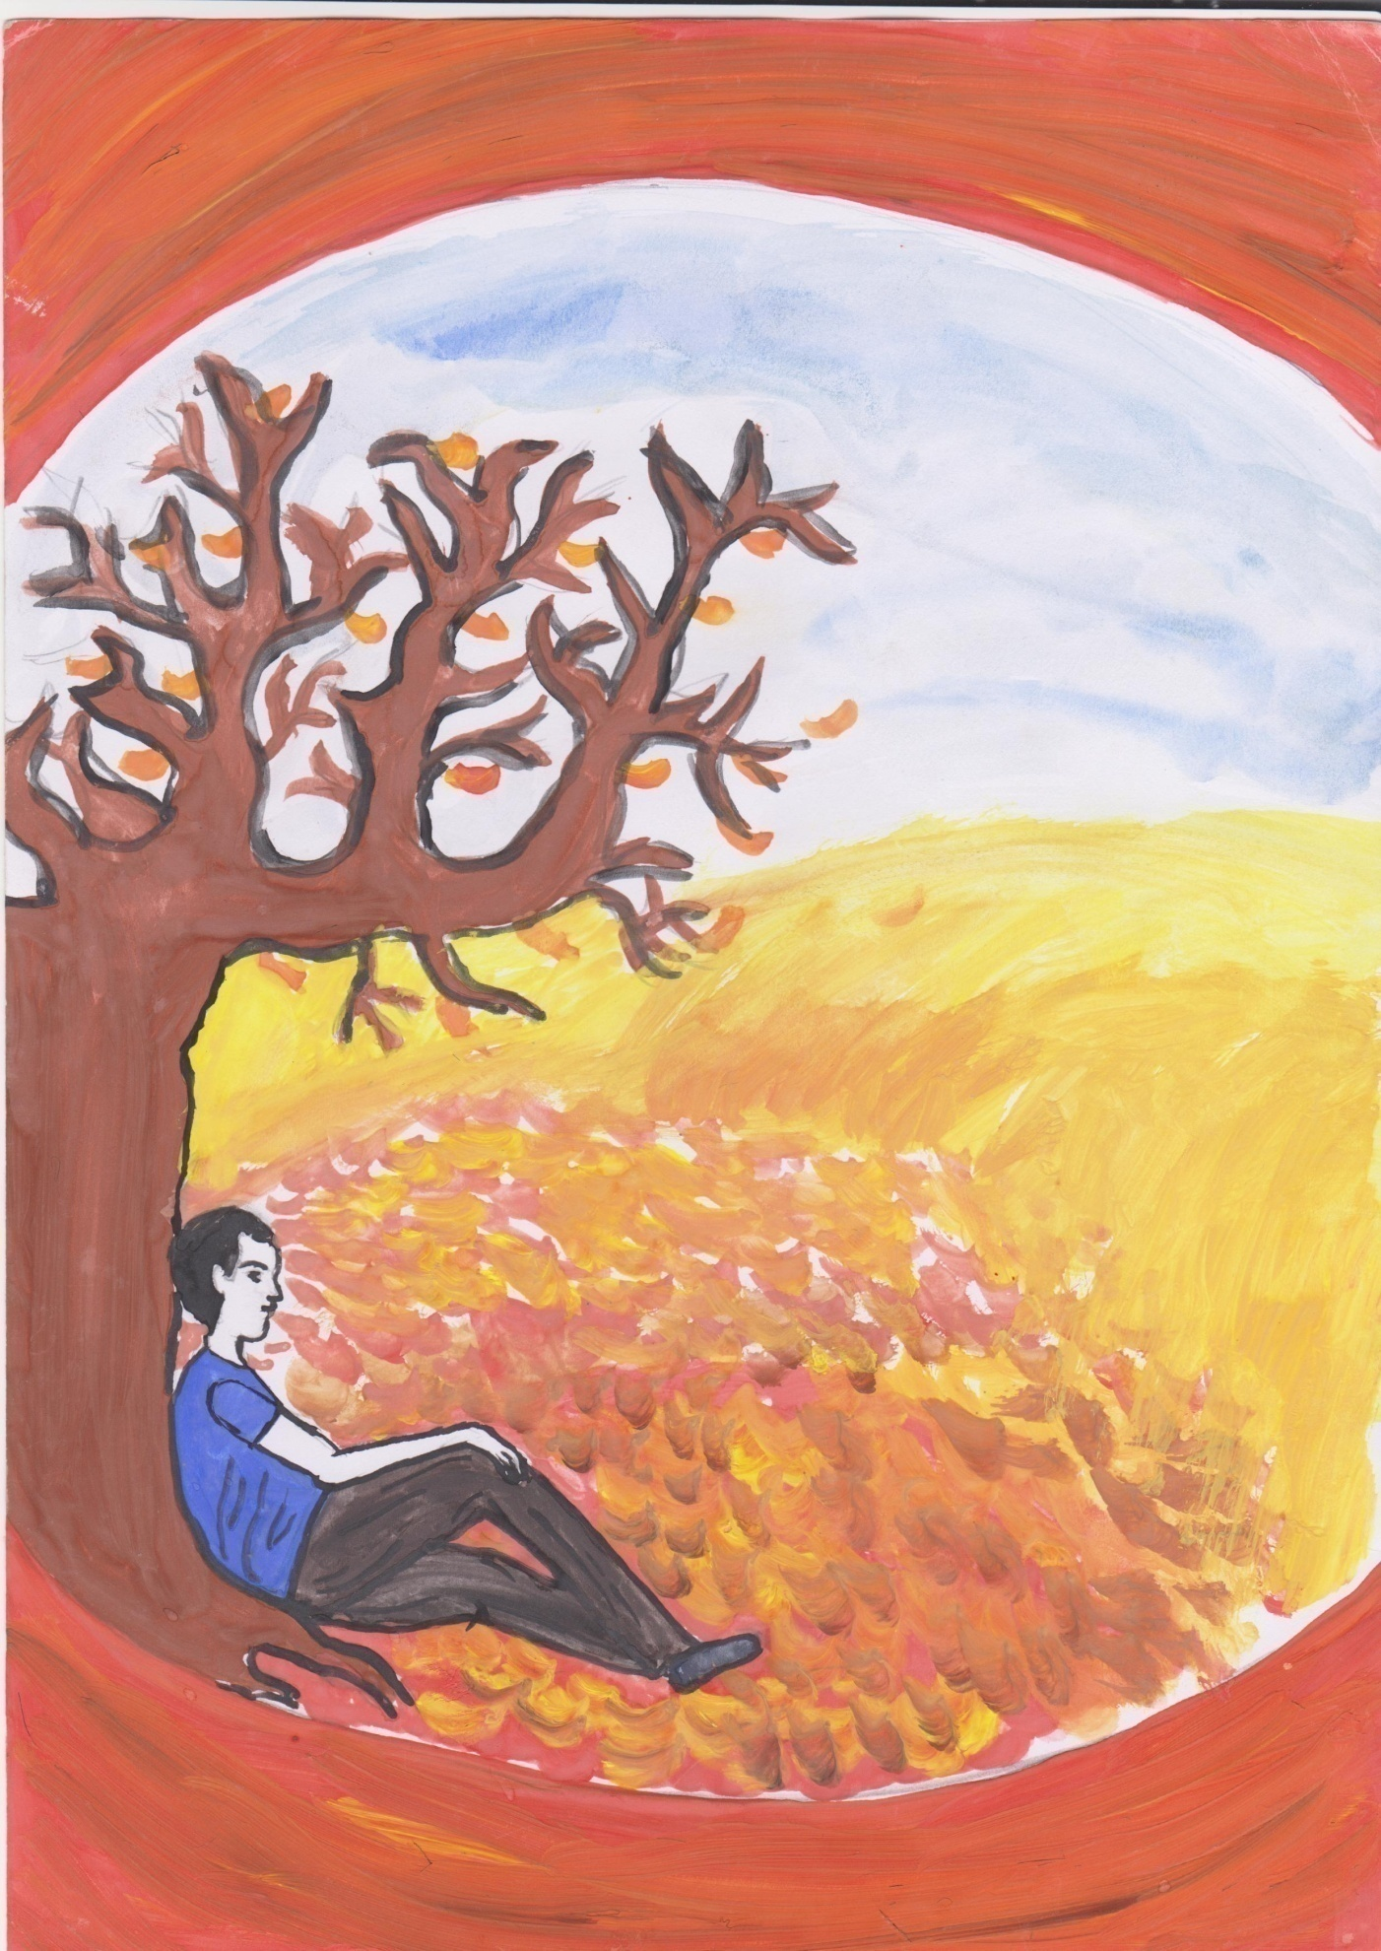

**Culese de noi...**

Zaharia Stancu

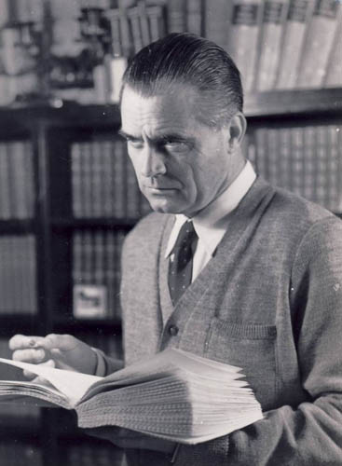

Zaharia Stancu s-a născut în [1902](http://ro.wikipedia.org/wiki/1902) în localitatea [Salcia](http://ro.wikipedia.org/wiki/Salcia,_Teleorman), [județul Teleorman](http://ro.wikipedia.org/wiki/Jude%C8%9Bul_Teleorman), în [Câmpia Dunării](http://ro.wikipedia.org/w/index.php?title=C%C3%A2mpia_Dun%C4%83rii&action=edit&redlink=1). După ce a abandonat școala la vârsta de 13 ani, a lucrat în diverse meserii până în [1919](http://ro.wikipedia.org/wiki/1919), când și-a continuat studiile de literatură și filosofie la [Universitatea din București](http://ro.wikipedia.org/wiki/Universitatea_din_Bucure%C8%99ti). După absolvire, a devenit jurnalist. În [1932](http://ro.wikipedia.org/wiki/1932)a publicat [revista Azi](http://ro.wikipedia.org/w/index.php?title=Revista_Azi&action=edit&redlink=1), și, în [1937](http://ro.wikipedia.org/wiki/1937), ziarul democratic [Lumea românească](http://ro.wikipedia.org/w/index.php?title=Ziarul_Lumea_rom%C3%A2neasc%C4%83&action=edit&redlink=1). Ambele publicații au fost interzise de regimul fascist. Ca atare, lui Stancu i s-a interzis să mai publice. În calitatea lui de jurnalist a fost închis înainte de cel de-[al Doilea Război Mondial](http://ro.wikipedia.org/wiki/Al_Doilea_R%C4%83zboi_Mondial).

În [1946](http://ro.wikipedia.org/wiki/1946) a devenit directorul [Teatrului Național din București](http://ro.wikipedia.org/wiki/Teatrul_Na%C8%9Bional_din_Bucure%C8%99ti), post pe care l-a ocupat pentru mai bine de 20 de ani. A fost membru al [Academiei Române](http://ro.wikipedia.org/wiki/Academia_Rom%C3%A2n%C4%83) și Președinte al [Uniunii Scriitorilor din România](http://ro.wikipedia.org/wiki/Uniunea_Scriitorilor_din_Rom%C3%A2nia). A câștigat [Premiul de Stat](http://ro.wikipedia.org/wiki/Premiul_de_Stat) pentru literatură, iar în [1971](http://ro.wikipedia.org/wiki/1971), a primit [premiul Gotfried von Herder](http://ro.wikipedia.org/wiki/Premiul_Herder) din partea guvernului austriac. Cartea sa ***Desculț***, care "a parcurs globul cu sandale de aur", așa după cum îi plăcea autorului să spună, este cel mai tradus roman românesc din toate timpurile, fiind tradus în 24 de limbi până în [1988](http://ro.wikipedia.org/wiki/1988)[[2]](http://ro.wikipedia.org/wiki/Zaharia_Stancu#cite_note-1), printre altele, existând o traducere și în [limba japoneză](http://ro.wikipedia.org/wiki/Limba_japonez%C4%83).

## Bibliografie critică selectivă

* [Eugen Lovinescu](http://ro.wikipedia.org/wiki/Eugen_Lovinescu) - ***Istoria literaturii contemporane***, I-IV, [1926](http://ro.wikipedia.org/wiki/1926) - [1929](http://ro.wikipedia.org/wiki/1929), [Editura Ancara](http://ro.wikipedia.org/w/index.php?title=Editura_Ancara&action=edit&redlink=1) - vol.III pag. 117-118.
* [Nicolae Iorga](http://ro.wikipedia.org/wiki/Nicolae_Iorga) - ***Istoria literaturii românești contemporane***, vol. II, București, [Editura Adevărul](http://ro.wikipedia.org/w/index.php?title=Editura_Adev%C4%83rul&action=edit&redlink=1), [1934](http://ro.wikipedia.org/wiki/1934), pag. 293.

( Ciobanu Adina , clasa a VIII a )

 **- Băiete ! Hei !...Timp de 200 de ani am așteptat ca cineva să se angajeze în locul meu la această treabă. Să-ți spun , băiete , că eu sunt protectorul locului .Eu sunt acela care am grijă ca cei vii să nu intre în lumea morților și invers.De ce ?Sunt sigur că te întrebi .**

**Hai să-ti povestesc .Am văzut o lumină în Noaptea Rece a anului 1812 ,lumină a portalului ce s-a deschis și , din greșeală , m-am împiedicat de o piatră care ,alunecând , a rupt lanțurile creaturii ce păzea această lume a morților. Acolo era un câine cu trei capete ,numit Cerber , care mi-a dat povara lui pe care acum ți-o dau și ție. Ai grijă ,puștiule, și îți mulțumesc pentru fapta ta.**

**Poate vă întrebați de ce l-am ajutat...Păi ,pentru că era un om pe care-l cunoscusem – era de fapt vecinul meu .Acum păzesc acești monștri vicleni ca să nu iasă afară din lumea morților.**

**Am uitat să vă spun că bătrânul s-a evaporat după ce mi-a spus povestea lui.**

( Neculai Ionuț , clasa a VI a )

De Halloween

În această seară întunecată,

Treizeci şi unu octombriese arată ,

Pe la colţul străzilor pustii,

Posedând umbrele oamenilor ce nu mai sunt vii.

Zombii, din locurile de veci s-au ridicat,

Iar în pământul negru în care au stat ,

Pe oamenii cei vii i-au îngropat ,

Ş-apoi,pe mormintele lor au dansat.

Prin casele vechi şi părăsite ,

Umbla spirite necurate şi neliniştite,

Care tot plâng şi caută cu disperare,

Un trup prin care să primească iertare .

Pe-ngustele drumuri de piatră ,

Supăraţii strigoi se îndreaptă ,

La femeia ce astăzi e moartă ,

Iar mâine va fi îngropată .

Odată ajunşi la femeia decedată ,

La vederea lor ,lumea e înspăimântată ,

Dar ei ,cu focul în privire ,

Iau femeia şi o duc acolo… ,unde se cuvine.

Asadar ,vreau să vă spun:

,,Aveţi grijă ce e rău şi ce e bun” ,

Iar acum aş vrea să stiţi,

Că e bine să şi mai glumiţi…

( Stancu Georgiana – clasa a VII –a )

**Poveste de Halloween**

O lume ciudată şi dezechilibrată… la asta te gândeşti de fiecare dată când vezi o stirela TV. Dar v-ati gândit vreodată că în spatele acestor nenorociri ar putea fi ceva mai mare decât noi?! Povestea noastră începe cu cea mai înfricoşătoare noapte, cea de Halloween…

Copii costumati, jocuri, cântece şi poveşti de groază.. la asta se gândesc simplii muritori când vine vorba de această sărbătoare. Nici nu mă miră , deoarece ei cred că vampirii sunt doar un mit.., însă e numai atât?! Vă spun eu că nu! Si prin încercarea mea de a vă arăta adevărul, vă voi spune o întâmplare care a avut loc anul trecut…

Ca toate poveştile bune si a mea începe cu cimitirul… Strigoi, vampiri, vrăjitoare…toate le găsiţi în cimitir. Însă ei ştiau asta?! Chiar s-a meritat atât doar pentru dulciuri?!

Marcu era un copil în clasa a VI-a. Era foarte isteţ şi foarte realist.. de aceea nu credea în fenomene paranormale…….. Mulţi copii îl urau tocmai din cauza aceasta, că era mult prea serios.

În noaptea de Halloween , copiii au ieşit la colindat. Umblau din casa în casa cu: „”Treat or Trick”. A ieşit şi Marcu, dar el nu era costumat… ieşise doar ca simplu observator. Întâlnindu-se cu colegii lui, Marcu încerca să-i ia în râs pentru costumele lor haioase. I-a făcut chiar pe mulţi dintre ei să plângă, dar apărând şi cei mai mari şi văzând scena aceea s-au dus la Marcu şi l-au provocat: „Dacă tu chiar nu crezi în Halloween şi în monştri acestuia, hai să jucăm un joc! Noi am ascuns în cimitir cinci pungi cu dulciuri, fiecare având unele din cele mai scumpe şi mai fine dulciuri de pe acest pământ. Ai timp până dimineaţă să le găseşti şi să le aduci!”

Marcu acceptase provocarea, dar era cea mai mare greşeală din viaţa lui.

Ajuns la cimitir a început a ţopăi de colo-acolo, fluiera şi râdea.. Prima plasa a fost uşor de găsit , deoarece era chiar la intrare. Văzând-o şi pe a doua se îndrepta spre ea. Era pe o movilă de pământ. Se îndreptă spre ea! Aplecându-se să o apuce simţea că ceva îl trage în jos, dar nu băga de seamă. Luă punga şi plecase în căutarea celorlalte dulciuri.

A treia pungă a găsit-o pe un mormânt. Se uitase să vadă cine era îngropat acolo. Era scrijelit. Nu se observa nimic, decât o avertizare………”Temeţi-vă !”. Crezând că e doar o glumă proastă , păşise pe mormânt pentru a lua punga . A patra pungă era într-o scorbură de copac. Uitându-se înăuntru , văzuse ceva… Erau doi…. Erau doi ochi. Se sperie. Se mai uită o dată. Ochii dispăruse. Luă punga şi plecă mai departe. Dintr-o dată , îi trecu ceva pe deasupra capului. Era….un liliac . Mergea mai departe. Auzise un foşnet. Se întoarse! Nimic! Auzi încă un foşnet. Se intoarse. O pisică…. O pisică neagră cu nişte ochi asemănători celor din scorbură…….. era zbârlită şi atât de neagră… văzuse şi a cincea pungă…, dar… era în braţe la cineva. Era o fată . Strălucea. Marcu se gândi că era un costum foarte bun. O strigă. Niciun răspuns. Se apropie. O strigă iar. Nimic. Crezând că a păţit ceva, se apropie şi mai tare. Vrând să pună mâna pe ea…. mâna……….. mâna îi trecu prin ea. Atunci fata se întoarse. Faţa ei era dezmembrată…. La fel şi corpul ei, ca şi cum ar fi murit arsă. I-a…i-a mai spus acea… acea fantomă, doar „FUGI!”. Marcu era speriat! Luă plasa. Fugea! Îi era frică. Se impiedică…de … de o mătură! Uitându-se în stâga lui… o femeie … care tot spunea „Temeti-vă!”. Marcu , ca lovit de trăsnet parcă…îşi amintise. Aceleaşi cuvinte erau scrise pe piatra acelui mormânt. Incerca să se ridice şi să plece, dar nu putea… Deja era secătuit de sânge. Adrenalina probabil îi atenuase durerea şi acum mitul nu mai era doar un mit.. De data asta , era tras în jos şi nu se mai putea împotrivi. Ţipa… urla……. Plângea, dar nimeni nu-l auzea. Încerca să iasă. Desigur era numai o încercare căci pierduse prea mult sânge, iar mâinile fioroase ce ieşeau din pământ îl agaţase prea bine. Deja era înghiţit de pământ până la stomac. Simţea ceva în spatele lui! Un liliac! Un liliac… cu dinţii însângeraţi. Se uita iar la el. Nu mai era un lilian… ci un om în toata firea… L-a apucat pe Marcu de gât… şi… i-a curmat zilele. Tras în jos fiind…. Hmmmmm… îi mai rămâsese doar capul pe acea movilă… alături de cele cinci plase cu dulciuri.

Vedeti voi…unde l-a dus pe Marcu necredinţa… si nu numai. Poate ...că noi muritorii nu credem în aceşti monştri, pentru că,din punct de vedere stiinţific , ei nu există , dar gândiţi-vă bine ce faceţi… pentru căaveti ocazia de a sfârşi ca Marcu.

Sau … mai rau!!!!!!!!!!!!!!!!!!

P.S.: BAU!

(Ciobanu Adina – clasa a VIII a)

Muncă terifiantă II

{Goblinul cel viclean}

După cum stiți, un moșneag mi-a dat munca asta înfricoșătoare de a păzi monștrii .

Să stiți că este foarte greu, deoarece încearcă să mă păcălească de 10-20 de ori pe zi.

Asta este și povestea de azi si nu uitati că înfricoșat este și omul ce rugăciunea își face în noapte , în sinea lui are strop **de ravitate .**

Să stiti că această viclenie este de lăudat era ca si rabdarea lor ,încercând să mă păcălească, cred că își pun și mintea la contribuție .Oricum să ăa spun întâmplarea de astăzi:

Stăteam pe malul lacului morții care era un fel de mijloc de protecție împotriva monștrilor,lac care nu are decât o cale de a fi traversat : pe o barcă care era condusă de Omul Fără Chip numit și barcagiul . Stăteam eu liniștit și , deodată , se aude cineva plângând. Caut lacul de unde s- aude acel plânset și ajung la o stancă.Lângă stâncă era un copilaș ce plângea fără încetare.Eu l-am întrebat:

-Ce faci în acest loc plin de aratări și creature , micuțule?

-Eram în curtea mea și mă jucam,deodată am auzit un urlet puternic și am fugit spre ușa casei.Nici măcar lângă scări n-am ajuns, căci am căzut printr-o groapă și am căzut aici. De atunci plâng fără oprire.

Nu-ti fă griji, micutule !Te voi duce acasă!

-Nu m-am gândit prea mult atunci și l-am dus în casa mea, aceasta fiind o colibă din piatră, pe malul lacului . Acolo i-am dat de mâncare si l-am pus să doarmă , gândindu-mă cum să-l duc acasă. Am auzit un zgomot acolo unde îl lăsasem pe copil și încet m-am dus acolo. Acestui copil îi crescuse um porn în frunteșsi îmi mâncase și cornul meu cu ciocolată de pe masă.Acel copil nu era un binevoitor sau un oaspete , ci un răufăcător, ,,copilul”era de fapt un goblin(drăcușor)care face numai rele și care se pare că vroia să mă facă să deschid ușa Oryoi,iar atunci ar fi fost liber!

Să știti si voi că eu nu sunt doar un paznic ci și un vânător de monștri ai lumii de apoi,așa că am folosit singurul remediu împotriva goblinilor ,să fie înlănșuit.

Goblinul a plecat tunând de furie.

Am scris aventura de ieri pentru a vă spune că nimeni nu e ceea ce pare.Mă bucur că am folosit cătușele , căci erau neutilizate de mult timp.

Stiți că mi-aș dori să vorbesc cu voi față în față , dar nu mi-aș permite să-mi părăsesc postul.

Morala acestei povești este:

**Gândește înainte să acționezi!!**

( Neculai Ionuț ,clasa a VI a )

**Tradiţii şi obiceiuri specifice românilor**

Cine nu așteaptă iarna ?!!...Trebuie să recunoaștem că acest anotimp aduce mult așteptata zăpadă .Copiii ,fericiți că au luat vacanță , se bucură din plin de bogățiile anotimpului alb : sărbătorile , zăpada , împodobirea bradului, tradițiile și obiceiurile.

Sărbătorile de iarnă sunt cele mai frumoase şi cel mai mult aşteptate în casele tuturor. Aceste sărbători exprimă bucuria, binele şi optimismul fiecărei persoane manifestate prin colinde, urări de bine şi sănătate, precum şi cu critici la ceea ce a fost rău şi neiertător în anul care se încheie. Crăciunul aduce, pe lângă Naşterea Domnului şi renaşterea propriului suflet. Cuprinşi de spiritul sărbătorilor, oamenii tind să fie mai buni şi să fie aproape de cei dragi.

Luna decembrie debutează cu sărbătoarea Sfântului Nicolae, **serbat în ziua de 6 decembrie, deoarece aduce daruri** copiilor, cuminți,iar celor obraznici le oferă nuielușe .În religia ortodoxă , acest sfânt are rolul de ocrotitor al familiei .

**Pentru cea mai aşteptată sărbătoare din decembrie, Crăciunul, locuitorii satului nostru au apelat în egală măsură la tradiţie, ştiind să accepte şi obiceiuri mai recente. Întâmpinată cu bucurie, Naşterea Mântuitorului aduce cu ea şi o sumă de practici foarte vechi prin care se celebra Echinocţiul de Iarnă, momentul în care natura dă speranţe că va renaşte.**

**Obiceiul colindatului a înglobat în el nu numai cântec şi gest ritual, ci şi numeroase mesaje şi simboluri ale unei străvechi spiritualităţi româneşti. El s-a păstrat asociindu-se cu celebrarea marelui eveniment creştin care este Naşterea Domnului Iisus Hristos. În ajunul Crăciunului, pe înserat, începe colindatul. Copiii cu steaua vestesc Naşterea Domnului şi sunt primiţi cu bucurie de gazdele care îi răsplătesc cu mere, nuci, colaci sau căţiva bănuţi. În ajunul Crăciunului , grupuri de fete şi flăcăi colindă din casă în casă, transmiţând gazdelor vestea naşterii Lui Iisus.**

**Tot în Ajunul Crăciunului , gospodarii dau mâncare animalelor din belşug, deoarece se crede că la mijlocul nopţii soseşte Dumnezeu în toate grajdurile şi le întreabă dacă au mâncat, iar pisicile mint, spunând că nu le dă de mâncare.**

**În Ajun , gospodinele pregătesc turtele cu miez de nucă, aromate, pentru întâmpinarea preotului, având grijă să facă şi turta animalelor. Nu se mănâncă din ele până ce nu sunt sfinţite şi binecuvântate de preot, care este întâmpinat de copii şi părinţi, fiind curaţi atât trupeşte cât şi sufleteşte şi sărută crucea sfinţită a Crăciunului. Fetele nemăritate fură busuioc din buchetul preotului pentru a-l pune sub pernă să viseze pe cel ales. Turtele simbolizează ,,scutecele Lui Iisus” sau ,,veşmintele Domnului”.**

**Toţi oamenii au inimile deschise şi curate, se împacă şi iartă greşelile duşmanilor, fac milostenii şi daruri celor săraci, copiilor şi bătrânilor, în cinstea Naşterii Lui Iisus şi pentru a primi colindătorii şi musafirii.**

**Postul Crăciunului ia sfârşit  şi fiecare se poate bucura de mâncărurile rituale: preparatele din porc, sarmalele, colacii şi cozonacii, prăjiturile şi vinul.**

**Cele trei zile de sărbătoare ale Crăciunului permit copiilor să colinde prin toate ogrăzile, bucurând inimile oamenilor şi aducând linişte şi pace în case.**

**Iată un colind pe care copiii din zona noastră îl cântă pe la casele oamenilor :**

Bună dimineața la Moș Ajun!  
Am venit si noi o dată,  
La un an cu sănătate,  
Domnul sfânt să ne ajute,  
La covrigi si la nuci multe.  
  
Bună dimineața la Mos Ajun!  
Această seară este pentru noi  
Cea mai frumoasă dintre sărbători  
Căci noi cu toții venim acum  
A va ura de Moș Ajun  
  
Bună dimineața la Moș Ajun!  
Ne dati,ne dati,ne dati ori nu ne dati?  
Si la anul să venim  
Sănătoși să vă găsim  
  
Ne dati,ne dați,ne dați ori nu ne dați?  
Bună dimineața la Moș Ajun!

**Un alt moment așteptat de copii este împodobitul bradului. Pomul de Crăciun este decorat cu globuri multicolore, beteală şi ghirlande, instalaţii electrice cu sute de beculeţe, care sclipesc aproape la orice fereastră, chiar şi la cea mai sărăcăcioasă casă din sat.**

**Pentru cel mai important moment, trecerea în noul an, pregătirile se reiau în săptămâna dintre Crăciun şi Anul Nou. În sat , copiii se pregătesc pentru ,,urat” .** **Pluguşorul este un obicei străvechi, transmis şi păstrat de la o generaţie la alta pe cale orală. Se cunosc mai multe variante în funcţie de sat şi de inventivitatea celui care-l rosteşte:**

**,,Aho, aho, copii şi fraţi!**

**Staţi puţin şi nu mânaţi.**

**Lângă boi v-alăturaţi,**

**Şi cuvântul mi-ascultaţi.**

**Mâine anul se-noieşte,**

**Pluguşorul se porneşte**

**Şi începe a ura,**

**Pe la case a colinda.**

**Pluguşor cu patru boi,**

**Ia, mai mânaţi măi flăcăi!**

**Hăi, hăi!**

**S-a sculat mai an**

**Bădica Traian**

**Şi-a-ncălecat pe-un cal învăţat**

**Cu şaua de aur,**

**Cu numele de Graur**

**Şi-n scări s-a ridicat,**

**Peste câmpuri s-a uitat,**

**Ca s-aleagă loc curat**

**De arat şi semănat.**

**S-a apucat într-o joi**

**Cu un plug cu doisprezece boi,**

**Boi bourei,**

**În coadă codălbei,**

**În frunte ţintăţei,**

**Ia mai uraţi, măi!**

**Hăi! Hăi!**

**Zurgălăi şi brebenei**

**Opriţi plugul măi flăcăi!**

**Aho!Aho!**

**Sau altă variantă din satul Barcana:**

**Frunză verde de stejar,**

**Bună seara gospodari!**

**Gospodari şi gospodine**

**Pe la dumneavoastră bine!**

**C-am venit la dumneavoastră,**

**C-am văzut lumină-n casă**

**Şi o domnişoară frumoasă.**

**Mânaţi măi!**

**Hăi! Hăi!**

**De urat am mai ura,**

**Da' ni-i frică c-om însera**

**Că nu suntem de ici colea.**

**Suntem tocmai de la Sîghica**

**Unde-i mămăliga cât nuca**

**Şi o păzesc doisprezece cu măciuca.**

**La ureche zurgălăi,**

**Ia, mai mânaţi măi!**

**Hăi! Hăi!**

**Moşulică, moşulică**

**Ai o fată frumuşică,**

**Dac-ai da-o după mine**

**Toată vara o duce-o bine.**

**Mămăligă şi cu sare**

**Şi cu ghioage pe spinare,**

**Mămăligă şi bureţi**

**Şi cu ghioage câte vreţi.**

**Moşulică, moş bătrân**

**Intră-n beci şi scoate vin,**

**Nu da vin de ăla rău**

**Că te vede Dumnezeu,**

**Dă vin bun american**

**Cum ne-ai dat şi-acum un an,**

**Pune pe masă o felie de pâine**

**Şi invită-mă şi pe mine.**

**Mânaţi măi!**

**Hăi! Hăi!**

**De urat, am mai ura,**

**Da' ni-i frică c-om însera,**

**Pe la curtea dumneavoastră,**

**Departe de casa noastră**

**Că nu suntem de ici colea,**

**Suntem de la Buda veche,**

**De unde mâţa streche.**

**Zurgălăi şi brebenei,**

**Opriţi plugul măi flăcăi!**

**Aho! Aho!**

**Zuruitul zurgălăilor şi tălăncilor, clinchetul clopoţeilor, duruitul aspru al tobelor, mugetul buhaiului, chemările de bucium şi de corn, sunetele instrumentelor muzicale de tot felul, alcătuiesc atmosfera exuberantă cu care este întâmpinat Anul Nou în toate satele Moldovei.** **,,Plugusorul” este strâns legat de mitul fertilităţii. Vorbe frumoase, de prosperitate şi belşug sunt adresate de cetele care vin cu ,,Pluguşorul”, fiecărei gospodării. Ca o incantaţie magică, textul urării se transmite din tată în fiu şi nu există român să nu-l cunoască.**

**Prima zi a anului este marcată de Sfântul Vasile.**  **În noaptea de Sfântul Vasile la miezul nopţii, fetele de măritat trebuie să se ducă să aducă apă neîncepută care se pune în două cîni. Într-una din căni se pune şi o lumânare de la ,,Ovidenie”. Pe masă se pune o oglindă şi pe întuneric, doar cu lumina produsă de lumânare fetele se uită pe rând pentru a-şi vedea ursitul, dar singure, fără a fi însoţite de cineva. Apoi se face o turtă din 9 linguri de făină, 9 linguri de sare şi puţină apă. Din această turtă se mănâncă aproape când fata se duce să se culce. Cel ce va veni în vis să-i dea apă, acela e ursitul, adică cel cu care se va căsători. Se mai pune şi busuioc din buchetul preotului sub pernă şi la fereastră, tot pentru a-şi afla alesul.**

**Șirul sărbătorilor de iarnă continuă cu Boboteaza și Sfântul Ion când oamenii se duc la biserică , pentru a lua apă sfinţită atât de necesară pentru tămăduire şi purificare.** **În aceste zile, atât de reci ale iernii, adunaţi pe lângă focuri, neavând altă treabă decât de a hrăni animalele, ţăranii români îşi trag sufletul alături de cei dragi, petrecând cu toţi Ionii şi Ioanele şi pregătindu-se pentru truda care va veni curând, odată cu topirea zăpezii.**

( prof. Grăjdan Cătălina )

Iarna și simbolurile Crăciunului

Într-o vreme,într-un mic sat cu oameni sârguincioși,gospodării bine îngrijite și peisaje ale căror splendoare putea aduce un strop de lumină pe un chip întunecat de grijile și nevoile acestei vieti,se credea că iarna este un anotimp blând,plăcut și ușor de străbătut. Dar,oare așa să fie?!!....

Într-o dimineață ,pe când locuitorii și vietățile naturii erau treze deja,afara sufla un vânt cam răcoros care,peste câteva ceasuri a facut ca mult iubitul soare să se retraăa mult mai repede acoperind măretul cer cu o mantie cenușie. Peste putin timp,acei nori au inceput să cearnă câte unu,câte doi,câte trei fulgi de zăpadă până când uscatul pământ s-a învelit încet-încet cu o plapumă groasă și atât de albă încât privind-o te ducea cu gândul la puritate si te făcea să-ți dai seama că nu tot ce a creat DUMNEZEU a putut să strice mâna omului.

După o vreme, din înaltul cerului au început să se năpustească asemenea bolovanilor , mii si mii de roiuri de fluturi mari si mici,iar în câteva momente vedeai cum pereții scrijeliți de vânt ai caselor se cufundau în omătul rece. Mai spre seară ,după ce totul îmbrăcă haina cristalină, gerul acoperi peisajul cu mâna sa de gheață.Deoarece era ajunul Crăciunului,o mică familie de la marginea satului,căreia NAȘTEREA MÂNTUITORULUI le aducea atât bucurie,cât și pace sufletească,așezară pe o măsuță din umila lor locuință o lumânare aprinsă pentru că aâat ei , cât și alte persoane să fie călăuzite de LUMINA DIVINA A LUI I ISUS, apoi, lângă ea puse un crin pentru ca puritatea, mila si maiestatea să nu le lipsească din inimi. Lângă acestea împodobi un brăduț pentru ca speranța să rămână mereu vie in gândurile lor,dar,din păcate nu avură și o crenguță de vâsc pentru a o pune la ușă si din cauză că în acest an iarna își arătase adevarata ei față , nici nu se puteau duce să cumpere. Dar,oare asta însemna că linistea și pacea vor lipsi din familia lor?!!!..... În următoarea dimineață , totul era amorțit si pretutindeni plutea o tăcere ca de mormant.O femeie din acea casă vru ca in acea zi să fie aproape de DUMNEZEU ducându-se la SF BISERICA,dar nu putu datorită troienelor în care te afundai. Timpul trecu și astfel și cele trei zile de Crăciun,dar în această vreme,în acea locuință au existat numai certuri și neînțelegeri.

Așadar,nu știm niciodată ce ne putem aștepta de la iarnă si cât de adevarate sunt tradițiile de Crăciun.Eu vă doresc să aveti parte numai de bucurii si să deschideți ochii pentru a vedea ce se află cu adevărat în jurul vostru.

( Stancu Georgiana ,clasa a VII a )

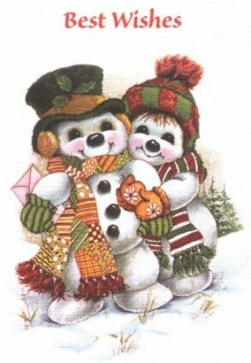

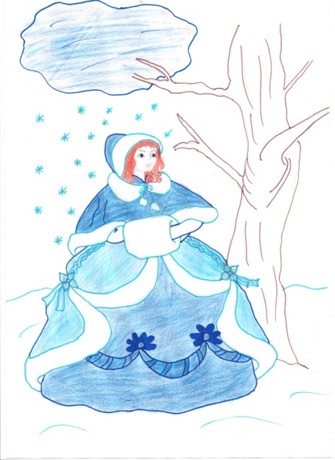

**(Crăiasa zăpezii- Ciobanu Adina , clasa a VIII a )**

**Știați că...**

**Moș Nicolae**

Cea mai cunoscută poveste a lui Moș Nicolae relatează faptul că fetele unui nobil sărac erau tare supărate pentru că niciun băiat nu se însura cu ele din cauza stării lor materiale, iar tatăl lor se gândea chiar să le vândă ca sclave, pentru a face rost de niăte bani să supraviețuiască. Nicolae, care era episcop atunci, a auzit de povestea celor trei fete si s-a hotărât să le ajute. Atunci când fata cea mare a împlinit vârsta necesară măritișului, Sfântul Nicolae a lăsat la ușa tatălui ei o punguță cu aur ca să o ajute să-si găsească un băiat bun. A procedat la fel si cu a două fată, iar când celei de-a treia fete i-a venit vremea măritișului, tatăl s-a hotărât să stea de pază să vadă cine îi oferă aurul. Se spune că nobilul l-a văzut pe episcop cum s-a urcat pe acoperisul casei și a dat drumul pe horn unei șosete în interiorul căreia se regăsea punguța cu aur (de unde și obiceiul atârnării unor șosete decorative de semineu). Deși l-a rugat pe nobil să păstreze secretul, acesta l-a împărtășit tuturor, iar oamenii care primeau ceva neașteptat aveau grijă să îi mulțumească Sfântului Nicolae.

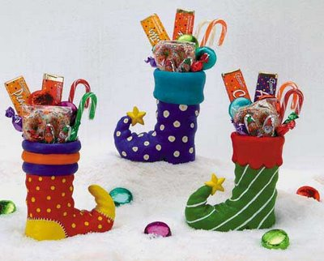

În tradițiile populare românești, Moș Nicolae apare în diferite ipostaze. Unii îl știu călare pe un cal alb ca zăpada ce se așterne pe pământ la începutul lunii decembrie, începutul iernii, iar in unele zone ale tării încă mai este viu obiceiul copiilor de a pregăti apă si morcovi pentru calul Moșului, să prindă putere ca să ajunga la toti copiii. Se spune că barba lui este la fel de albă ca și calul pe care vine, iar atunci cand scutură din ea, începe să ningă. Sfântul a devenit și protectorul marinarilor și a corăbierilor, după ce, in timp ce era pe mare într-o corabie încercând să ajungă la Ierusalim, s-a rugat la Dumnezeu să oprească furtuna care tocmai se iscase și să ajungă cu bine pe urmele lui Iisus. Cei de pe corabie au rămas atât de uimiți când au vazut că ruga acestui om a fost ascultată, încât au dat vorbă mai departe despre cele întâmplate și acum, de câte ori este o vreme neprielnică, se roagă la Sfântul Nicolae să îi ajute să treacă cu bine de acest impas.

***Curiozități din ,, adâncurile’’ limbii române***

***Stiaţi că...***

**1…. cel mai lung cuvânt al limbii române e "pneumonoultramicroscopicsilicovolcaniconioza"? Acesta conţine 44 de caractere?**

**2. …"acioaiei" (pop. obiect realizat din aliaj, tinchea, cuţit) este cel mai lung cuvânt (8 litere) românesc care conţine o singură consoană?  
  
3 …în cursul vieţii, până în jurul varstei de 70 de ani, un om rosteşte peste un miliard de cuvinte?**

**4….”autoînsămânţările" este cel mai lung cuvânt (17 litere) care conţine toate cele 8 vocale ale limbii române: a, ă, â, e, i, î, o, u?  
  
5…. cuvântul "ininteligibilităţii" este cel mai lung cuvânt (19 litere) în care se repetă de cele mai multe ori (8 ori) o literă (litera I) a alfabetului român?  
  
7. …cuvântul “răscrăcăra” este un cuvânt piramidă: S apare o dată, C de 2 ori, R de 3 ori şi A de 4 ori?**

**…cuvântul “arbitrarietate” este un cuvânt tetraedru: 1 literă se repetă o singură dată (B), 2 litere se repetă de 2 ori (E şi I), 3 litere se repetă de 3 ori (A, R şi T)?**

**8. … singurul cuvânt cu 4 consoane la sfârşit este “kitsch”?**

**9. … cea mai mare diferenţă de litere între forma de plural şi singular o are substantivul :”om”– “oameni” (4 litere)?**

**10. … cuvântul “soios” prezintă simetrie rotaţională( intors cu 180 de grade rămâne neschimbat)?**

|  |
| --- |
|  |

**Activitățile extrașcolare ale claselor a- VII- a și a- VIII- a**

Fiindcă a venit sfârșitul semestrului , elevii școlii noastre s-au pregătit nu numai de întâmpinarea mult așteptatei vacanțe ,ci și de pregătirea unei serbări care să marcheze acest eveniment , cum de altfel se întâmplă în fiecare an. Clasa a VII a împreună cu doamna dirigintă Grăjdan Cătălina au pregătit un proces literar , având ca temă – **D-l Goe...** de I.L.Caragiale . Elevii au fost încântați de rolurile primite și au încercat să - și spună cât mai bine replicile ,astfel încât piesa a plăcut tuturor.

Mai jos , am atașat câteva fotografii din piesa jucată de elevi.

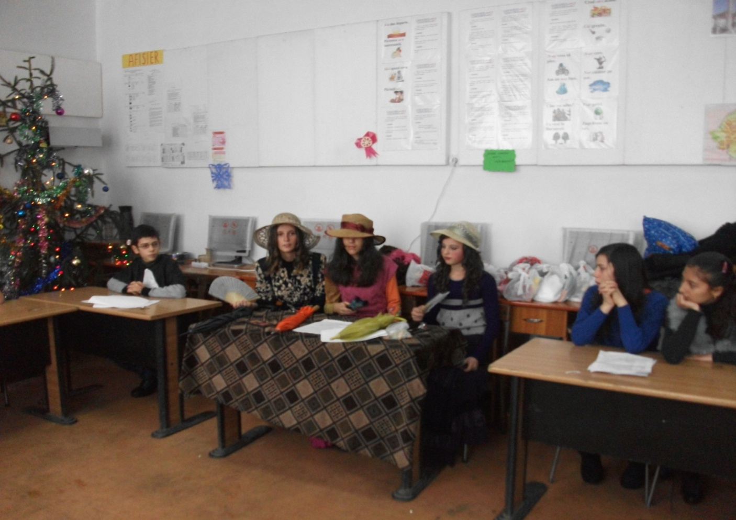

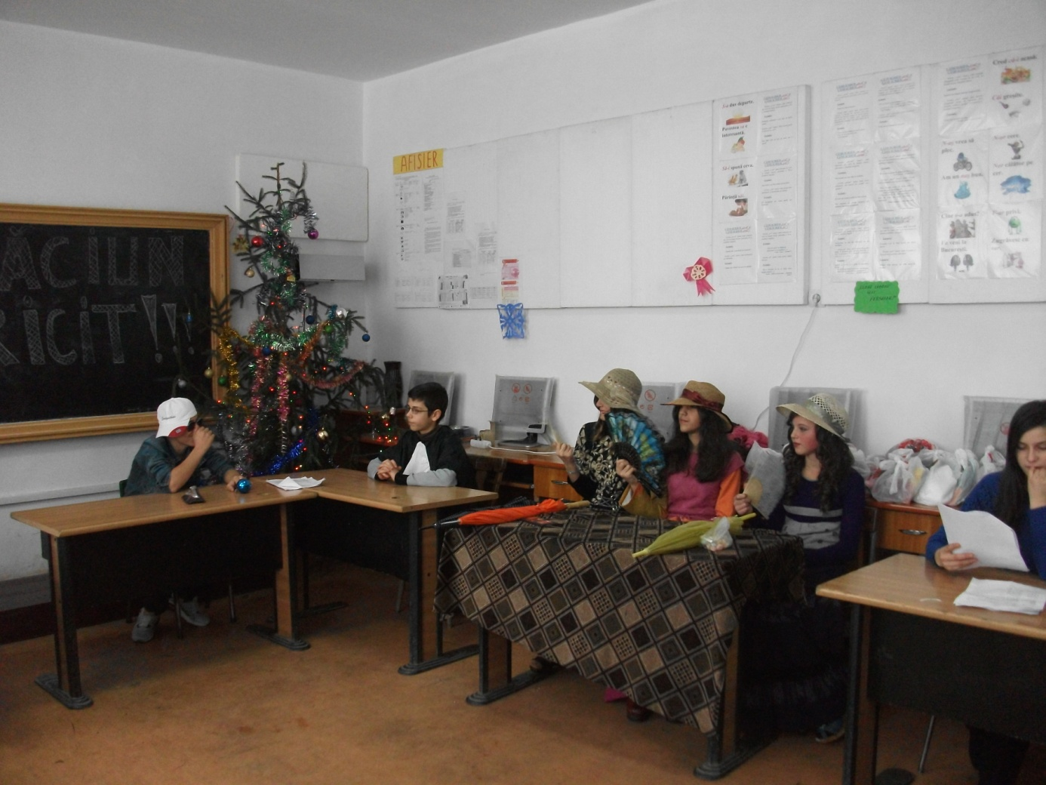

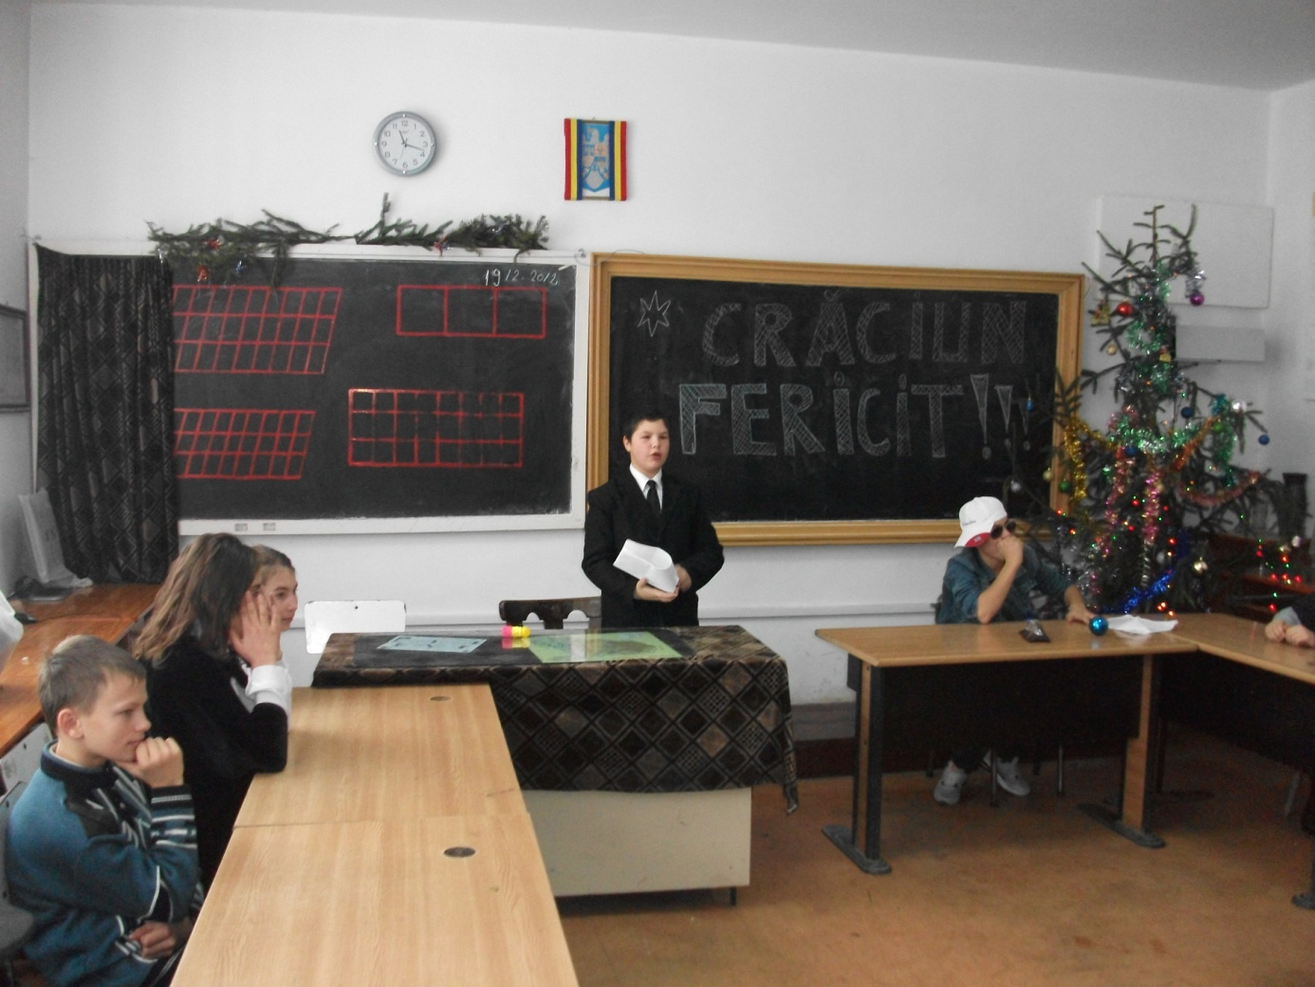

Elevii clasei a VIII a nu s-au lăsat mai prejos și au pregătit împreună cu dl. diriginte prof.Popa Viorel piesa ,, Magii ,, cu caracter religios ,piesă care relifează nașterea lui Iisus .

,, O, cum să-ncep povestea?

M-ajute Cel de Sus!

Prin magi să v-aduc vestea

Naşterii lui Iisus.

O maică preacurată

Născut-a prunc mai sfânt

Din câte maici vreodată

Născut-au pe Pământ.

În Bethleem, pe seară

La margine de-oraş,

Găsi să găzduiască

Iar pentru prunc, lăcaş.

Era un grajd cu vite

Nu leagănul călduţ,

Iar paiele şi ieslea-i

Sunt scutec şi pătuţ.

Iar mugetul de vite

Şi rumegatul lor

Îi sunt cântec de leagăn

S-adoarmă mai uşor.

Trei magi se-apropiară

De grajd, un împărat

Voind ca să găsească

Domnind într-un palat.

Ei smirnă şi tămâie

Şi aur îndeajuns

Aveau. Şi-nchinăciune

Ca dar pentru “cel uns”.

Dar cine-i aşteptară

Pe magii încărcaţi

Cu-alesele lor daruri

De regi şi împăraţi?’’

**( Magii )**

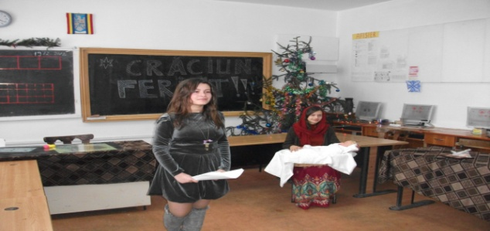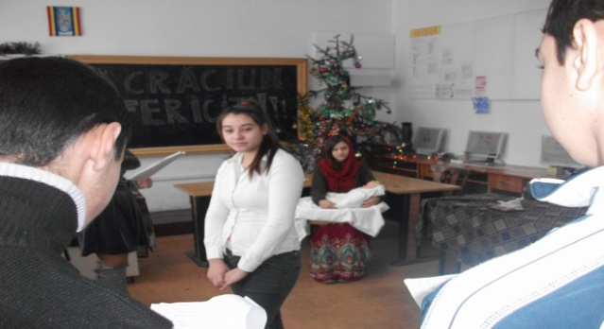

La sfârșitul programului , elevii au cântat colinde ,fiind îndrumați de dl.prof.Popa Viorel.

